## 经营单位2023年度危废年报填报

## 操作说明

#### 重要提示

1. 本次填报的2023年度年报由市级生态环境部门负责审核，县（区）生态环境部门配合；
2. 如果危险废物利用处置单位具有利用处置危废外的生产系统，需要同时填报经营/豁免年报和产废年报，产废年报在产废账号中单独填报，具体填写内容参照产废单位2023年度危废年报填报操作说明；
3. 医废处置单位在本次年报填报中以危险废物经营单位身份填报经营年报，对于医废处置单位内所产生的危废按次生危废填报。

#### 危险废物经营年报

##### 填报单位

全省所有危险废物收集、利用、处置单位。主要是持有危险废物经营许可证的单位（包括综合经营、收集试点和医疗废物处置单位）。

##### 填报前必备条件

1. 企业基本信息、许可证信息完整，信息上报审核通过，上报国家状态显示上报成功。
2. 已添加本单位使用的产生危废设施信息、贮存设施信息、利用/处置设施信息，设施信息状态正常，**信息完整有编号**。

##### 操作流程

符合“填报前必备条件”后：

1. 在全国固体废物管理信息系统统一登录门户（https://gfmh.meescc.cn/），选“河南”登录；
2. 点击菜单“经营年报-手动填报”，进入年报列表页面；
3. 选择列表中2023年度年报，点击“编辑”，进入添加许可证页面，点击“新增”，根据企业实际情况，添加2023年内有效的许可证；
4. 点击每个许可证对应的“申报”按钮，进入填报页面；
5. 填报经营年报（根据2023年度本单位实际收集、贮存、利用处置、转移等情况填报），填写完成后点击“保存”；
6. 将每个经营许可证的年报一一填写完成后，返回至年报列表，点击“上报”，此时状态由“未上报”变为“待审核”。市级生态环境部门审核之后显示审核结果“审核通过”或“审核不通过”。根据审核、上报情况，进行相应操作；
7. 状态为“审核不通过”的企业需根据审核意见对所填报的年报进行修改，再次上报；状态为“审核通过”但国家上报状态为“上报失败”的，需根据界面上显示的上报失败原因对年报进行调整后，再次上报审核；状态为“审核通过”且“上报成功”的，即完成年报填报工作。

#### 三、危险废物豁免经**营**年报

##### （一）填报单位

符合豁免管理且实际开展危险废物利用处置活动的单位

##### 填报前必备条件

1. 企业基本信息、企业豁免许可证信息完整，信息上报审核通过，上报国家状态显示上报成功；
2. 已添加本单位使用的产生危废设施信息、贮存设施信息、利用/处置设施信息，设施信息状态正常，**信息完整有编号**。

##### 操作流程

符合“填报前必备条件”后：

1. 在全国固体废物管理信息系统统一登录门户（https://gfmh.meescc.cn/），选“河南”登录；
2. 点击“豁免年报-手动填报”菜单，进入豁免年报列表页面；
3. 选择列表中2023年度豁免年报，点击“编辑”，进入添加许可证页面，点击“新增”，根据企业实际情况，添加2023年内有效的豁免经营许可证；
4. 点击每个许可证对应的“申报”按钮，进入填报页面；
5. 填报豁免经营年报，填写完成后点击“保存”；
6. 将每个豁免经营许可证的年报一一填写完成后，返回至豁免经营年报列表页面，点击“上报”，此时状态由“未上报”变为“待审核”。待市级生态环境部门审核。
7. 市级生态环境部门审核后状态为“审核不通过”的企业需根据审核意见对所填报的年报进行修改，再次上报；状态为“审核通过”但国家上报状态为“上报失败”的，需根据界面上显示的上报失败原因对年报进行调整后，再次上报审核；状态为“审核通过”且“上报成功”的，即完成豁免经营年报填报工作。

#### 四、填报注意事项

1、若经营单位在2023年度内有换证情况的，如果许可证编号无变化，需要先更新系统中的许可证信息，通过区县环保部门审核且上报国家成功，选择更新后的许可证进行填报即可；

2、如果经营单位有多个不同编号的经营许可证，需先确保系统中的许可证信息已添加多个，通过区县环保部门审核且上报国家成功，填报年报时，每个有效期内的许可证均应上报经营年报，如果存在某个经营许可证未填报年报的情况，则无法上报；

3、2023年全年无危废接收、无库存、无利用处置、无转移，且次生危废无产生、无库存、无自行利用处置、无转移的，相关内容可选择零申报，如为零申报，则废物贮存信息、单位内部贮存情况、废物利用处置信息和委托利用处置情况四个表可不填写；如为非零申报，则年度经营情况汇总和废物贮存信息表必填。

4、在填写“接收废物信息”时，存在于废物贮存信息中的废物，必须存在于单位内部贮存情况、废物利用处置信息和委托利用处置情况三个表的任意一个表中；存在于单位内部贮存情况、废物利用处置信息和委托利用处置情况三个表的任意一个表中的废物，必须存在于废物贮存信息表中；偏移量=截止上年年底遗留贮存量+接收量-单位内部利用处置总量-外单位利用处置总量-截止本月底累计贮存数量，必须等于0。

1. 如本单位无次生废物信息产生，可不填“次生危废信息”。
2. 在填写“次生废物信息”时，仅能添加危废属性为“次生危废”，状态为“有效”的废物信息。

8、在填写“次生废物信息”时，存在于“单位内部贮存情况”、“单位内部利用/处置情况”、“外单位利用/处置/贮存信息”三个表的任意一个表中的废物，必须存在于“危险废物信息”表；存在于“危险废物信息”表中的废物，必须存在于“单位内部贮存情况”、“单位内部利用/处置情况”、“外单位利用/处置/贮存信息”三个表的任意一个表中；否则无法保存；偏移量=截止上月底遗留贮存量+产生量-单位内部利用处置总量-外单位利用处置总量-截止本月底累计贮存数量，必须等于0。

9、废物的单位内部贮存情况之和需等于废物截止本年底累计贮存数量，若不相等，则不可保存。

10、实际年经营利用量（吨）:根据接收废物信息中利用处置情况表统计，是利用处置方式为R1-R9、R15的总量，自动计算，不可编辑

11、实际危险废物处置量（吨）:根据接收废物信息中利用处置情况表统计，是利用处置方式为D1、D9、D10、D16、C1、C2、C3、G21、G22、G23、G24、G29的总量，自动计算，不可编辑。

12、实际以桶计量处置量(桶):默认为零，不可编辑。

13、实际医疗废物处置量（吨）:根据接收废物信息中利用处置情况表统计，是利用处置方式为Y10、Y11、Y12、Y13、Y16的总量，自动计算，不可编辑。

14、申报年报时，填写实际填报人姓名与联系方式。

15、填写接收单位许可证编号时，**须输入完整的正确的许可证号**，如未查询到，联系接收单位确认许可证编号是否准确无误、是否许可证信息上报国家成功。

16、选择贮存设施、利用/处置设施名称后，对应的设施编号将自动显示，如未显示编码，将无法保存。须在菜单“贮存设施信息”、“利用/处置设施信息”新增或编辑设施信息后，再填报年报。

17、建议填报时按照废物进行填报，填报完某一废物的危险废物信息、单位内部贮存情况、单位利用/处置情况和外单位利用/处置/贮存情况四个表，点击保存并保存成功后，再填报下一个废物。

18、年度经营情况中的实际收集量，填写的应为收集单位收集危废数量，在许可证为危险废物收集证时填写。

19、豁免经营年报，填报的废物的废物代码必须存在于危险废物名录的豁免清单中。

**经营/豁免年报操作手册**

#### 一、零申报

1.选择年份2023年，点击“编辑”，进入添加许可证页面，点击“新增”，添加许可证后，选择该许可证点击“申报”，进入填报页面。

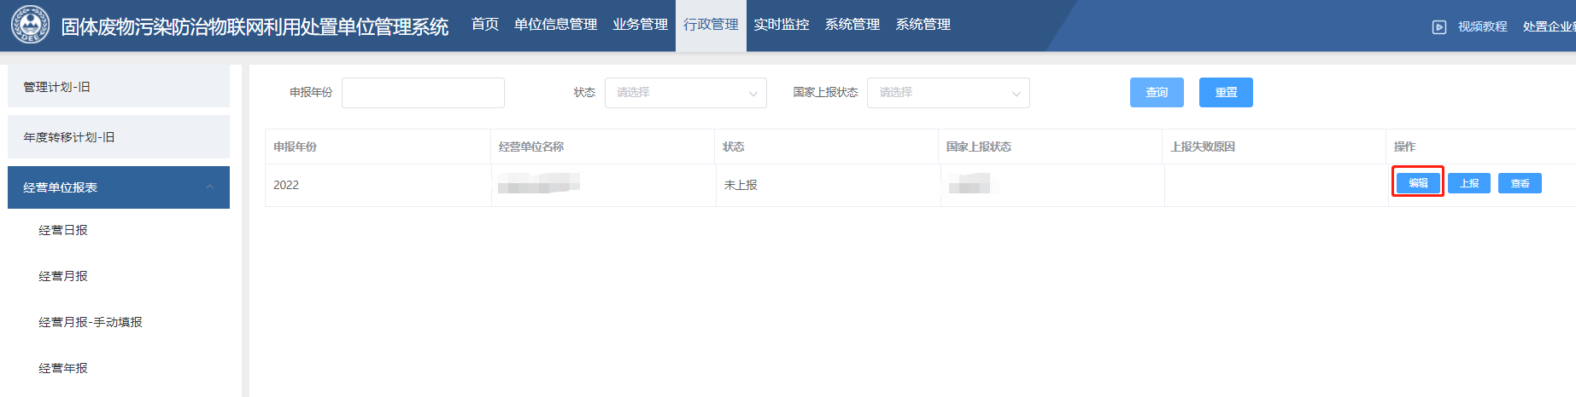

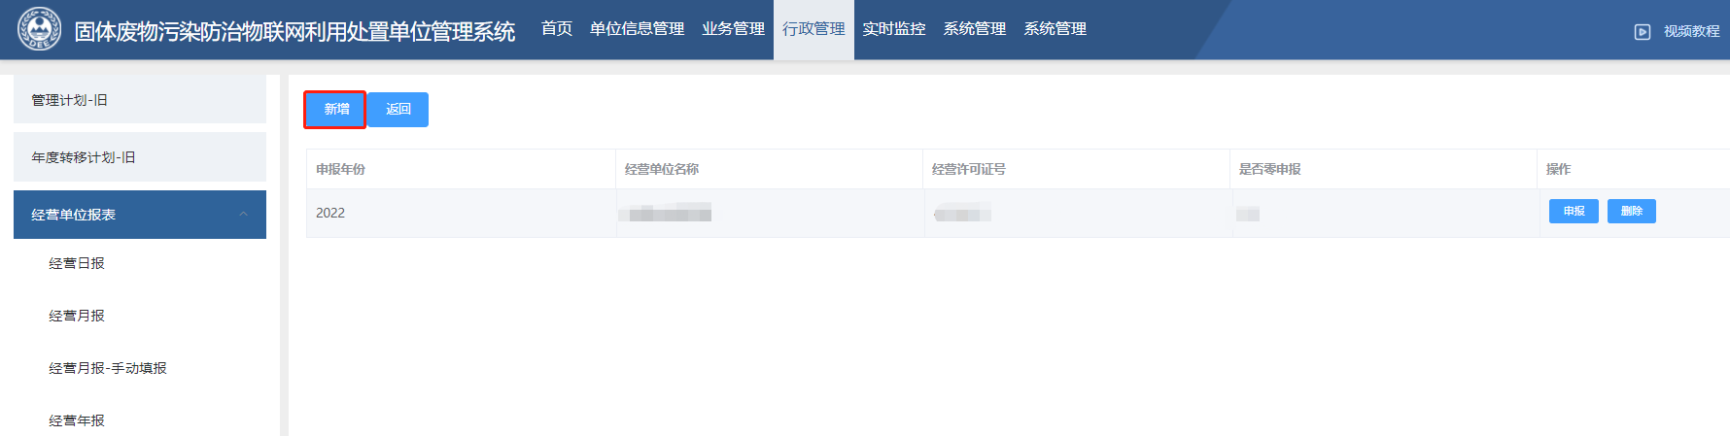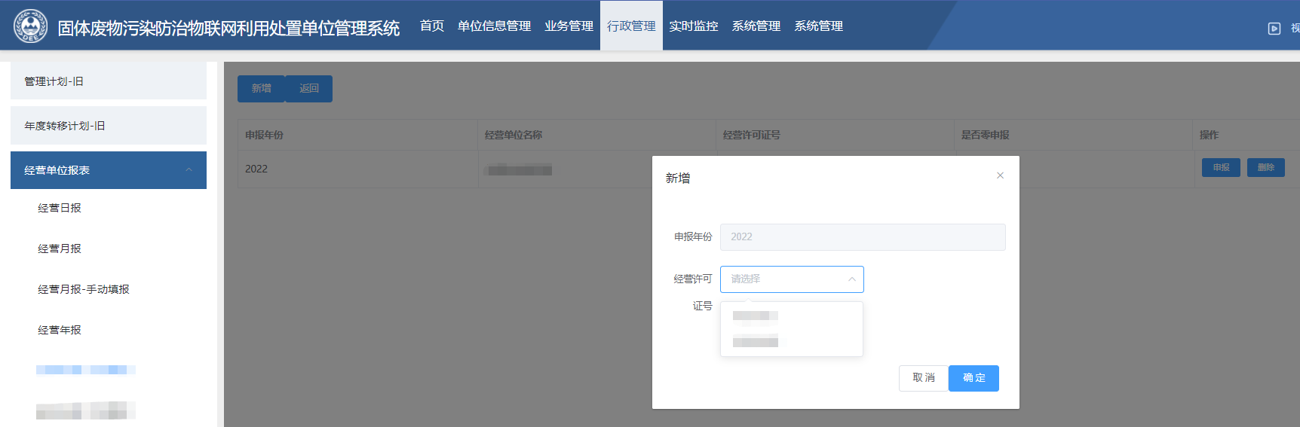

1. 查看企业基本信息，在是否零申报中选择“是”，填写“年度经营情况汇总”，完成年度经营情况汇总表后，点击“保存”。如图：

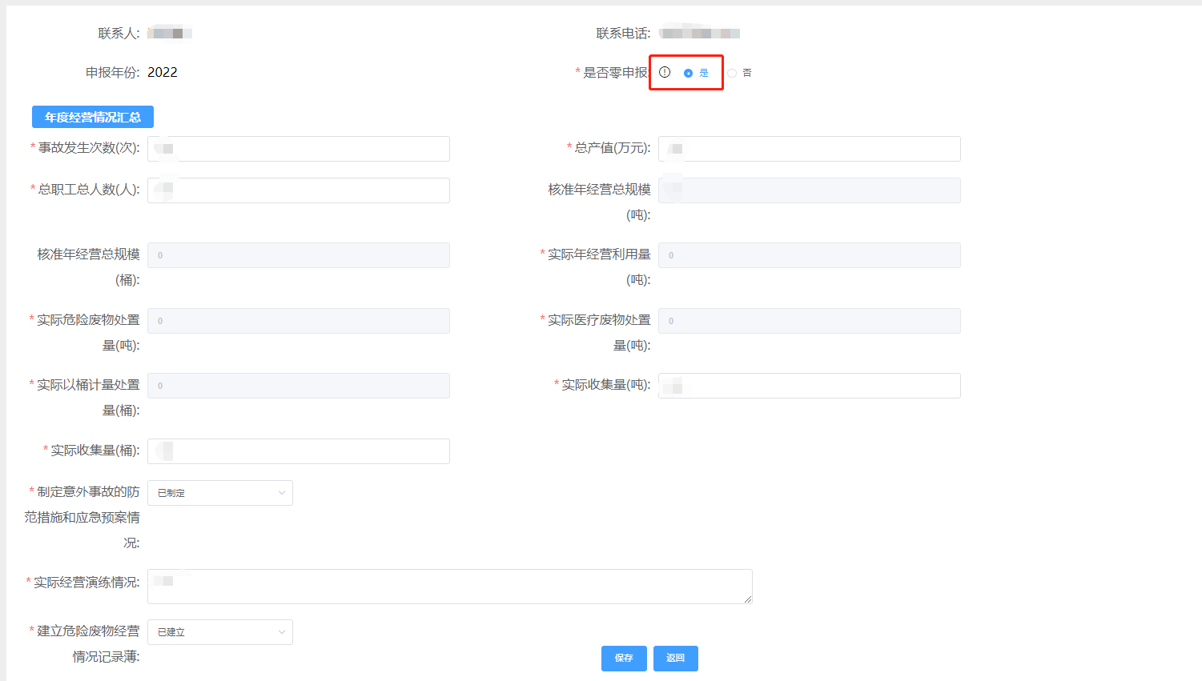

#### 二、非零申报

##### 2.1年度经营情况汇总

选择年份2023年，点击“编辑”，进入添加许可证页面，点击“新增”，添加许可证后，选择该许可证点击“申报”，进入填报页面。核对基本信息，在是否零申报中选择“否”，按照实际经营情况，填写“年度经营情况汇总”表，如图：

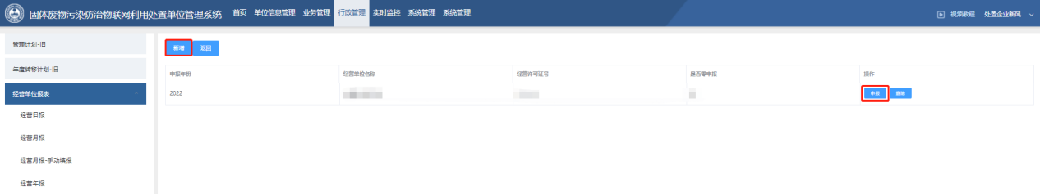

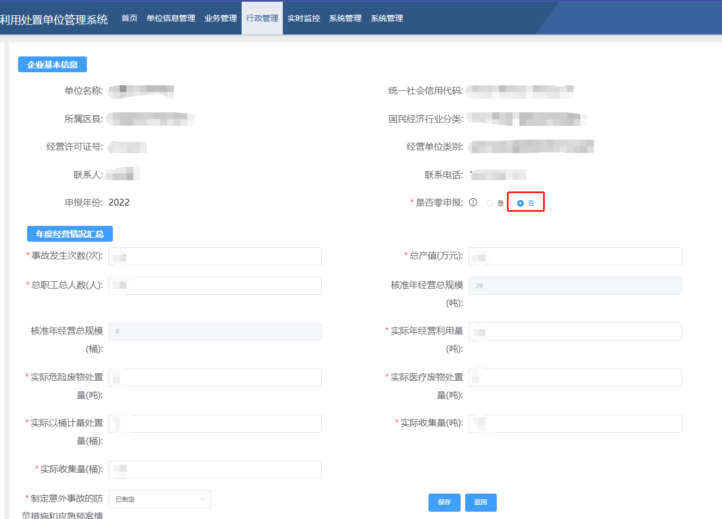

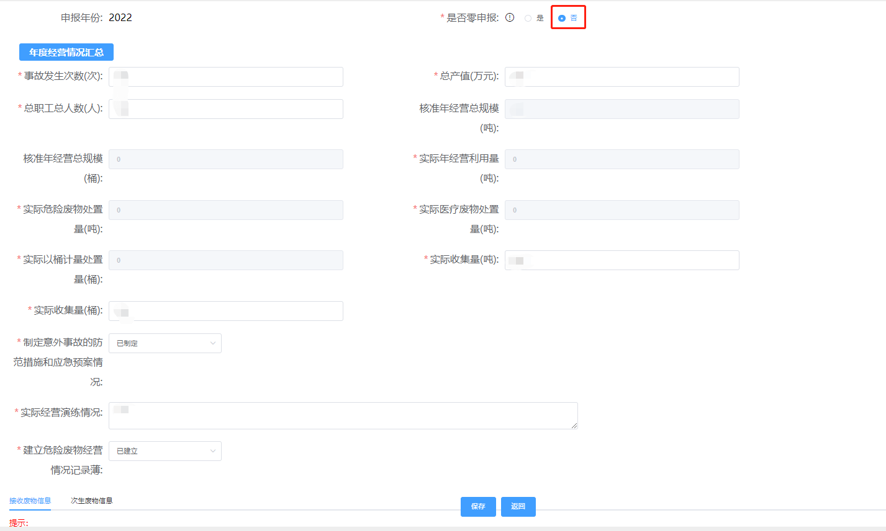

##### 2.2接收废物信息

按照实际经营情况，填写“接收废物信息”信息。

###### 2.2.1废物贮存信息

点击“新增”，选择废物，点击“新增”，选择废物，填写2023年该危废接收量、截止上年底遗留贮存量（截止2021年年底该废物在所有仓库的库存量之和）、截止本年底累计贮存数量（截止2023年年底该废物在所有仓库的库存量之和）。依次添加废物信息，完成危废信息表。如废物代码为900-052-31时，须填写铅蓄电池量；接收废物代码为900-044-49时，须填写镉镍电池量、阴极射线管量；荧光粉量。如图：

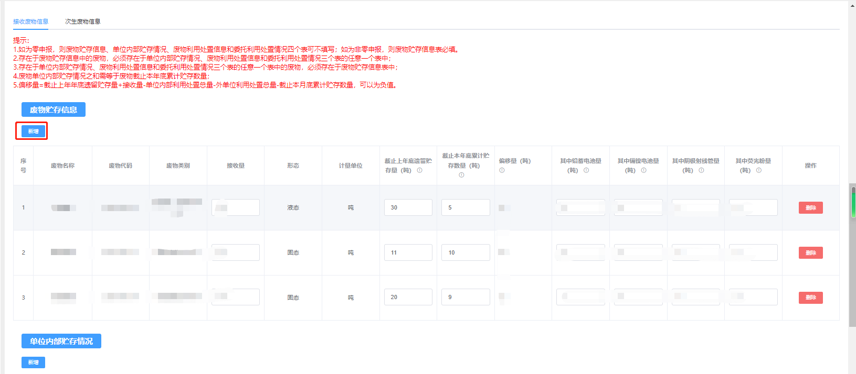

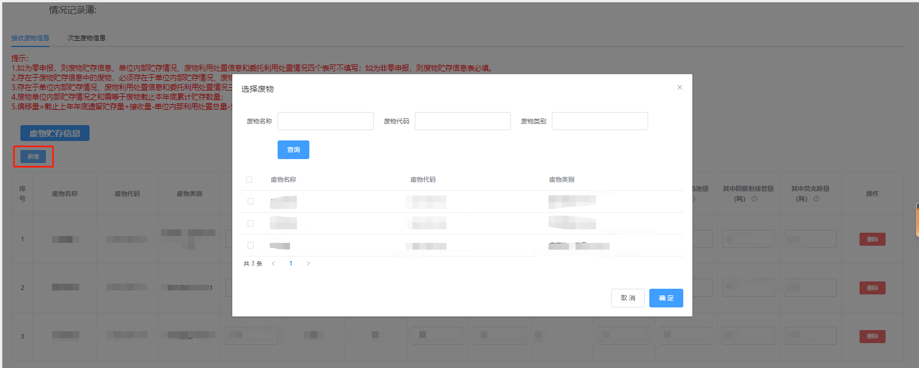

###### 2.2.2单位内部贮存情况

点击“新增”，新增单位内部贮存情况，选择废物名称、贮存设施名称，填写该废物贮存量。依次添加**2023年年底仓库库存废物的贮存情况**，完成单位内部贮存情况表。如图：

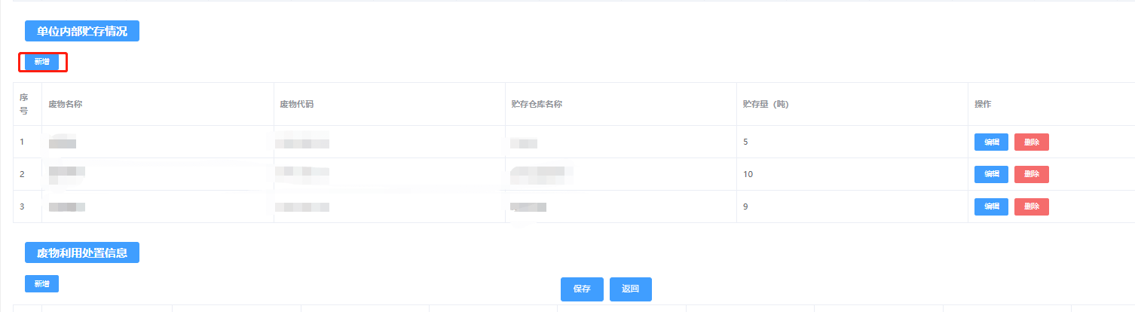

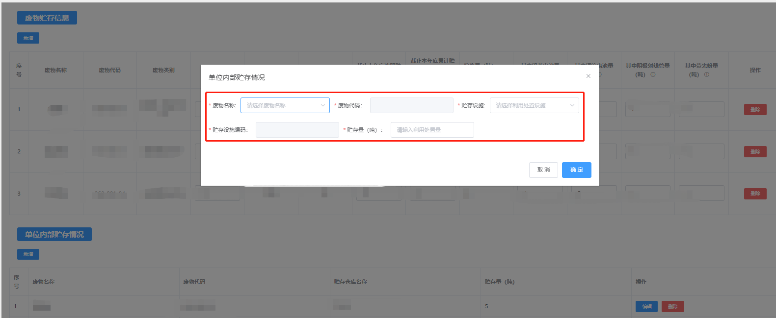

###### 2.2.3废物利用处置情况

点击“新增”，新增2023年废物利用处置情况，选择废物名称、利用处置设施名称，选择利用处置方式，填写该废物2023年的利用处置量；利用处置方式为D1时，须填写填埋厂容量与已填埋容量（m³）。依次添加2023年废物的利用处置情况，完成废物利用处置情况表。如图：

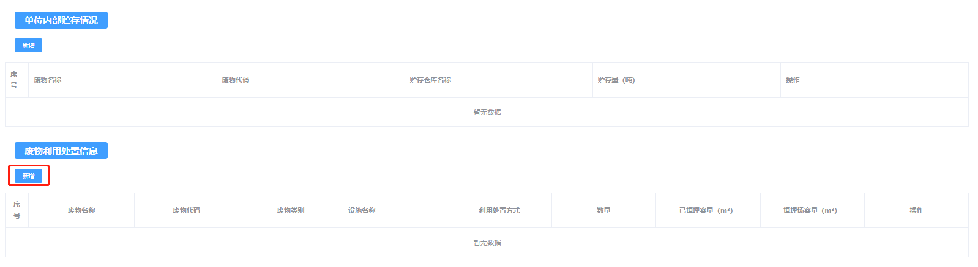

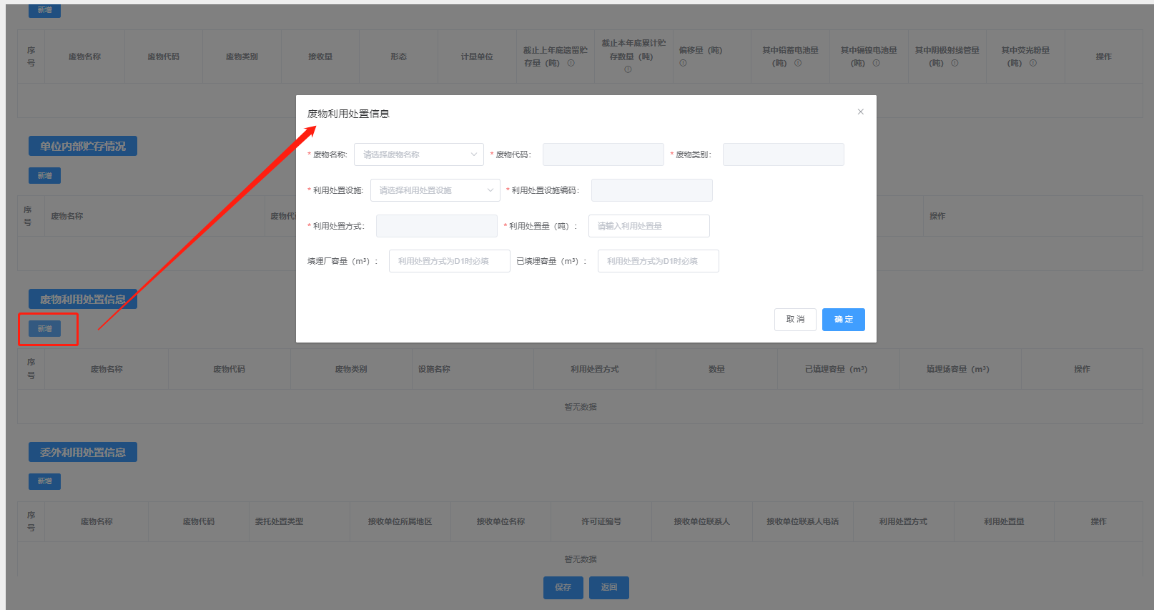

###### 2.2.4委外利用处置情况

点击“新增”，新增外单位利用/处置/贮存信息情况，选择废物名称、委托单位类型，点击“选择”接收单位名称，**输入准确的许可证编号，**点击“查询”，选择对应的许可证后，填写接收单位联系人与接收单位联系人电话，选择该危废利用处置方式，填写该危废的2023年利用处置量。依次**添加2023年废物的转移情况**，完成委外利用处置情况表。如图：

注：如无次生废物，填写完成接收废物信息后，可保存上报。

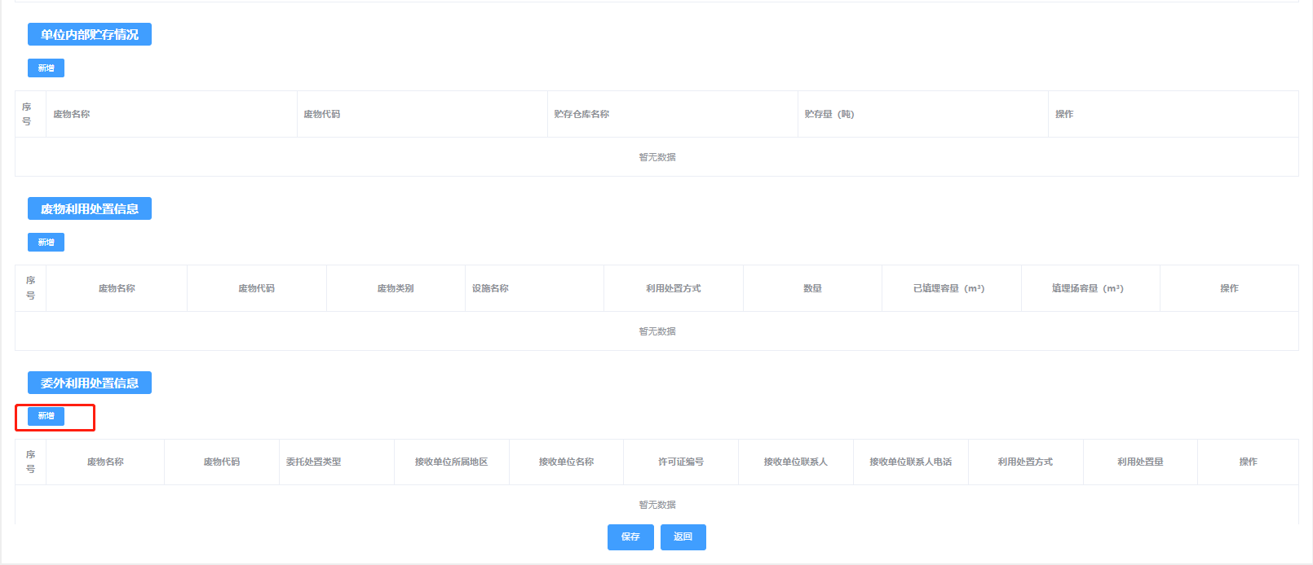

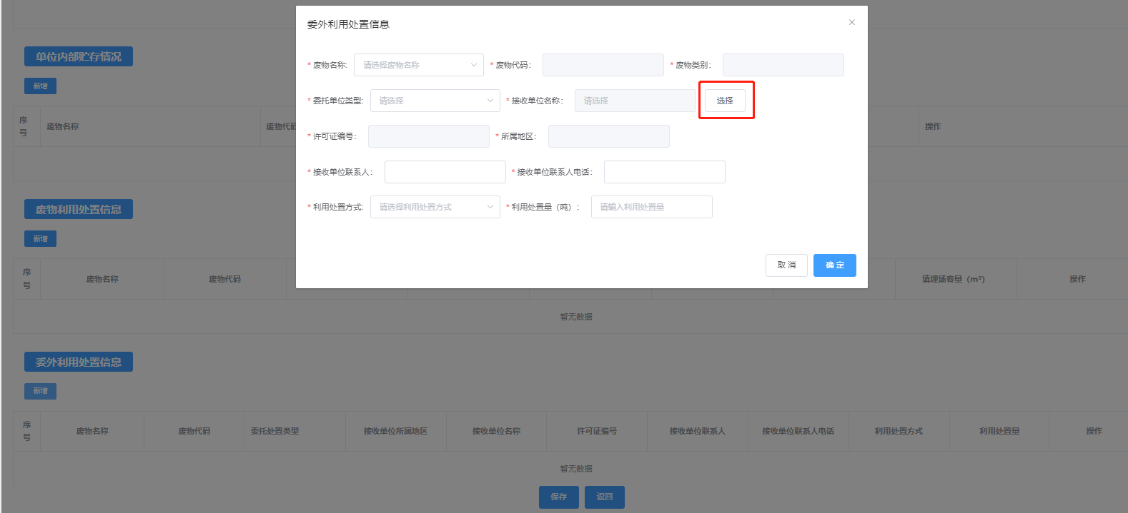

##### 2.3次生废物信息

在填写“次生废物信息”时，仅能添加危废属性为“次生危废”，状态为“有效”的废物信息。

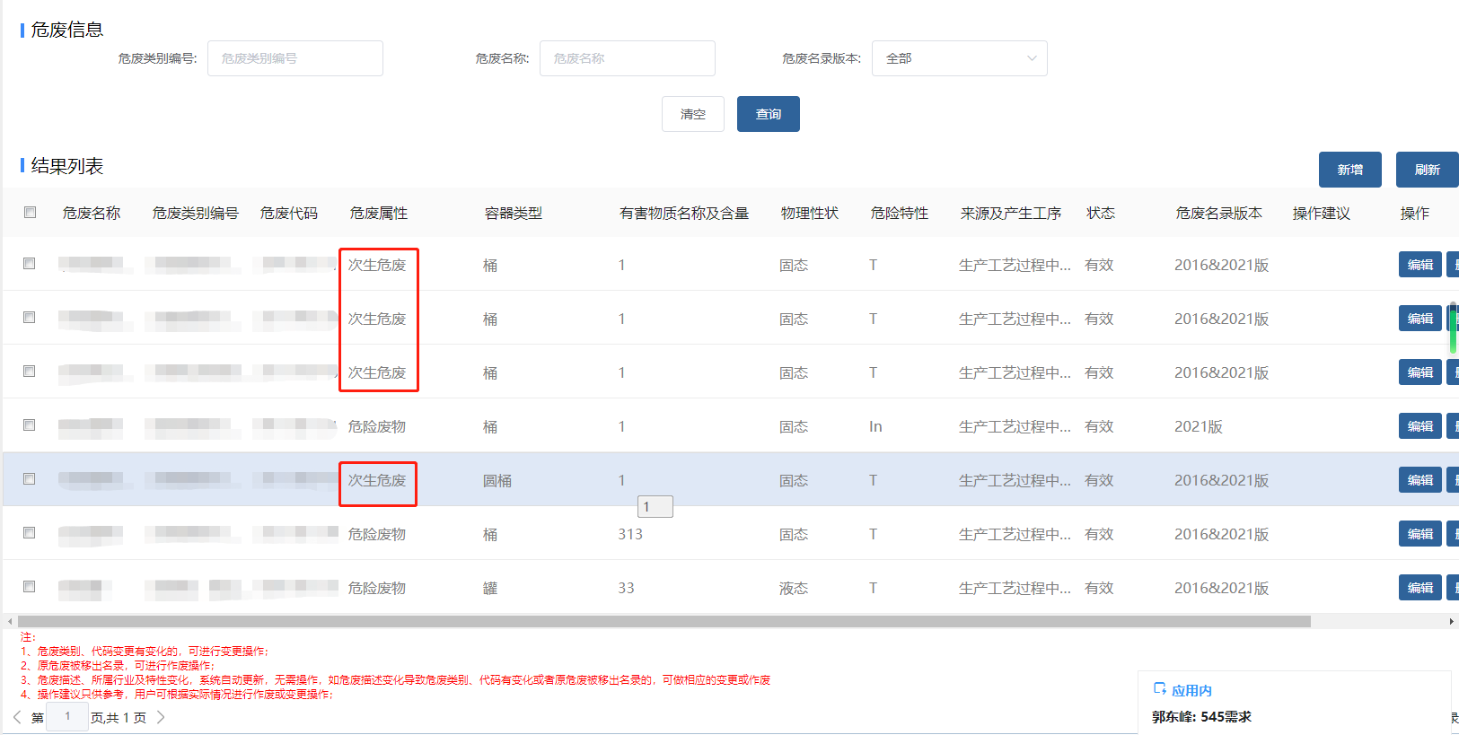

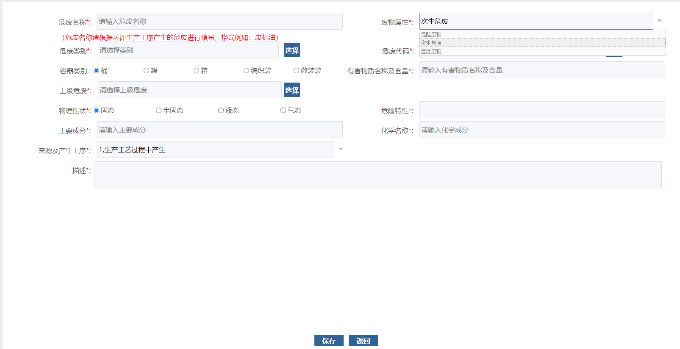

###### 2.3.1危险废物信息

点击“新增”，选择次生危废，填写2023年该危废产生量、截止上年底遗留贮存量（截止2022年年底该废物在所有仓库的库存量之和）、截止本年底累计贮存数量（截止2023年年底该废物在所有仓库的库存量之和）。依次添加废物信息，完成危废信息表。如图：

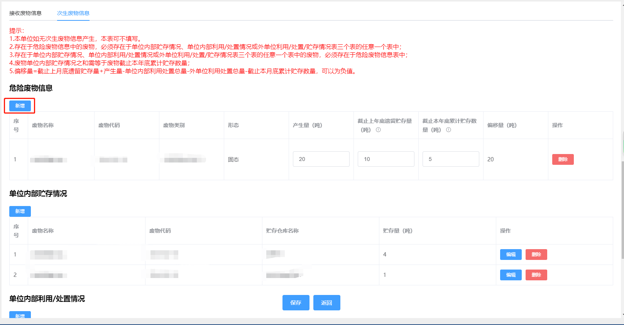

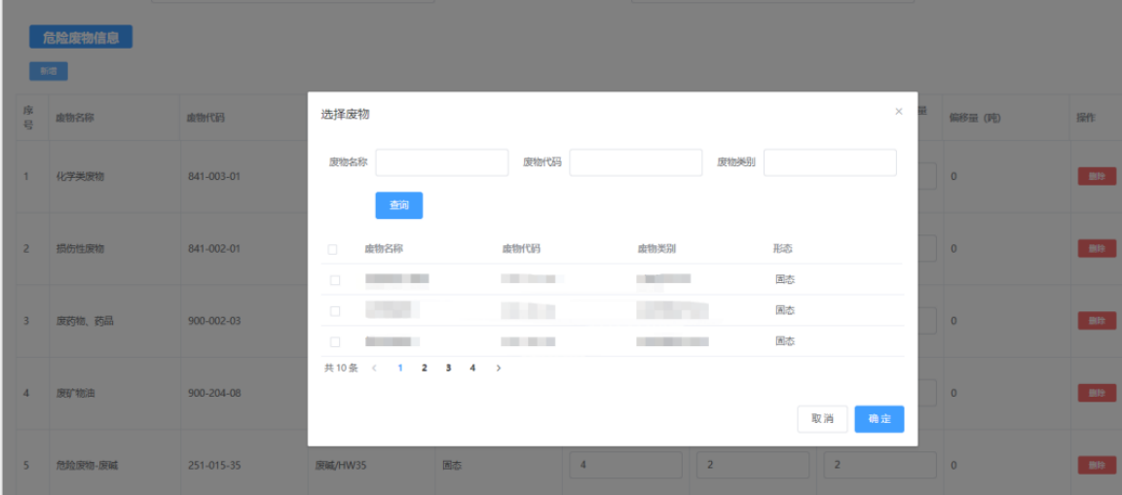

###### 2.3.2单位内部贮存情况

点击“新增”，新增单位内部贮存情况，选择废物名称、贮存设施名称，填写该废物贮存量。依次添加2023年年底仓库库存废物的贮存情况，完成单位内部贮存情况表。如图：

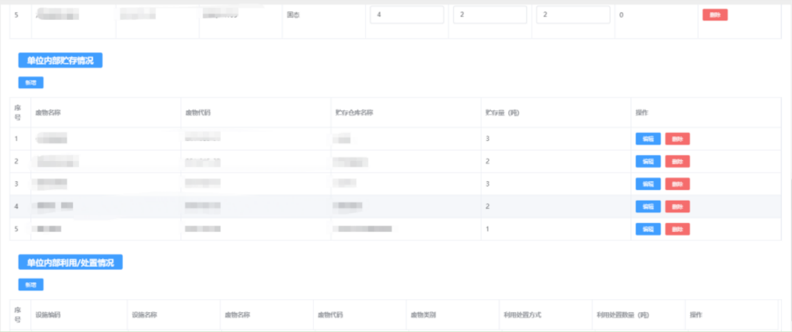

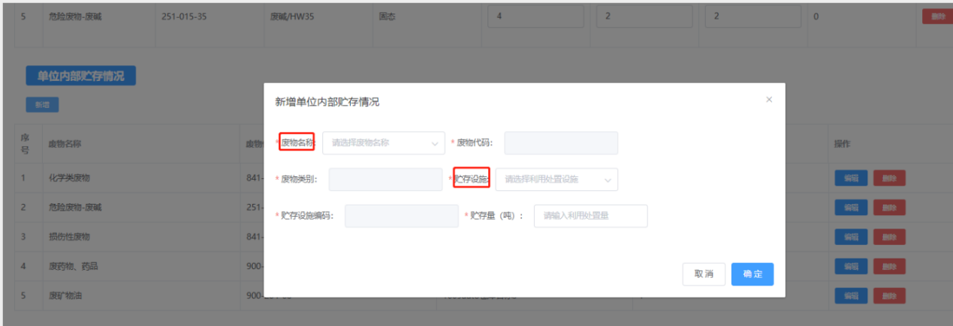

###### 2.3.3单位内部利用/处置情况

点击“新增”，新增单位内部利用/处置情况，选择废物名称、利用处置设施名称，填写该废物利用处置量。依次添加2023年废物的利用处置情况，完成单位内部利用/处置情况表。如图：

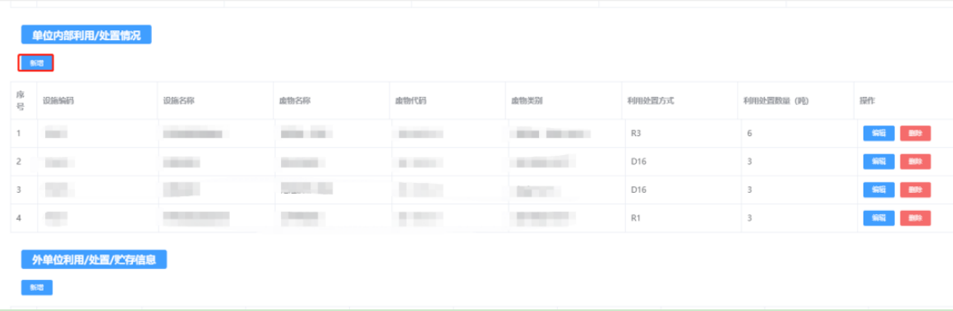

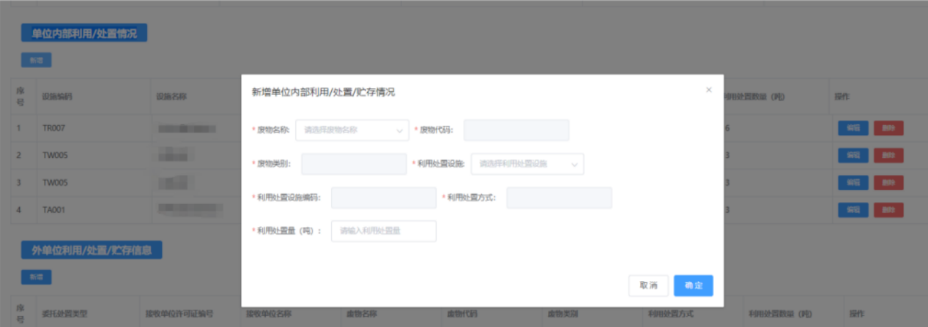

###### 2.3.4外单位利用/处置/贮存信息

点击“新增”，新增外单位利用/处置/贮存信息情况，选择废物名称、委托单位类型，点击“选择”接收单位名称，输入完整的许可证编号，点击“查询”，选择对应的许可证后，选择该危废利用处置方式后，填写该废物2023年利用处置量。依次添加2023年废物的转移情况，完成外单位利用/处置/贮存信息表。如图：

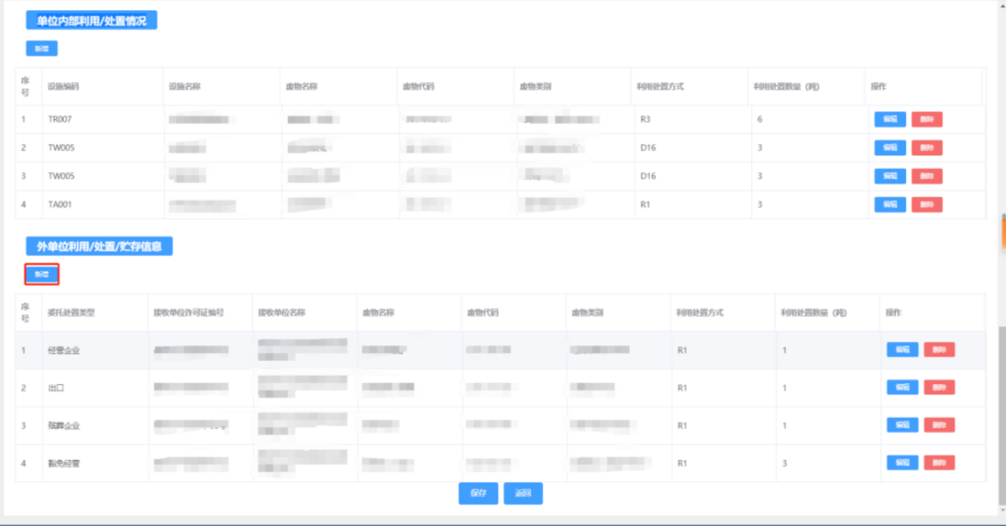

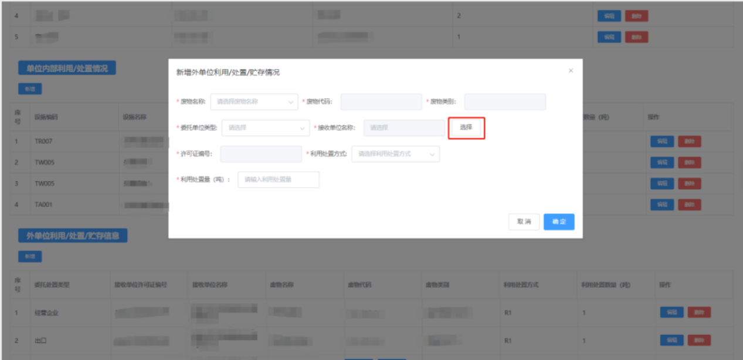

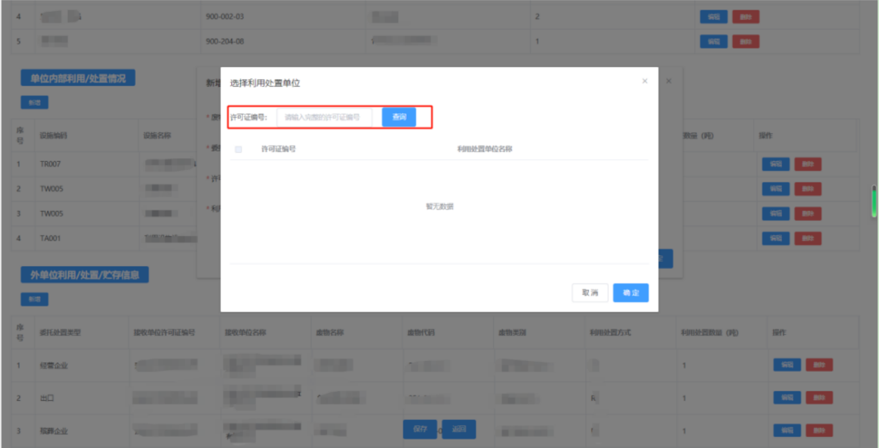

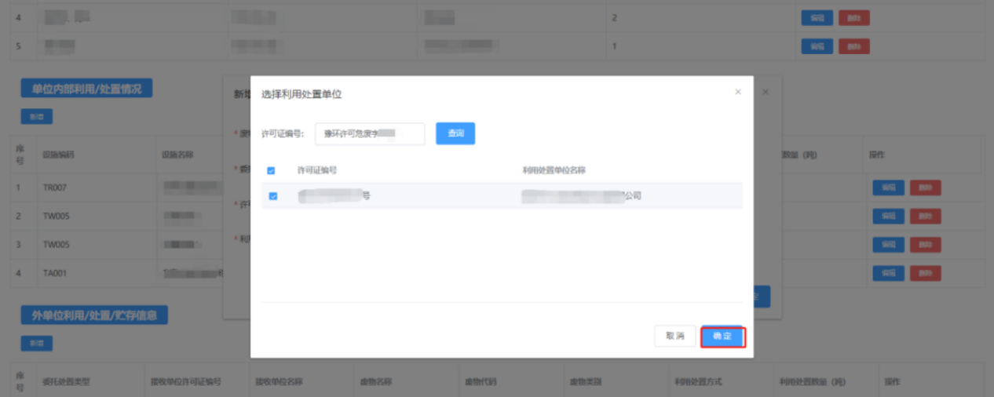

##### 2.4保存上报

年度经营情况汇总接收废物信息、接收废物信息和次生废物信息这3个表填写完成后，点击“保存”，保存成功后，点击“返回”，选择该年报点击“上报”，上报年报。如图：

